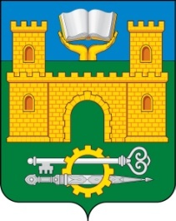

РЕСПУБЛИКА ДАГЕСТАН
МУНИЦИПАЛЬНОЕ ОБРАЗОВАНИЕ «ГОРОД ХАСАВЮРТ»
МУНИЦИПАЛЬНОЕ КАЗЁННОЕ ОБЩЕОБРАЗОВАТЕЛЬНОЕ УЧРЕЖДЕНИЕ
«СРЕДНЯЯ ОБЩЕОБРАЗОВАТЕЛЬНАЯ ШКОЛА № 14»
РД, г. Хасавюрт, ул. Ярыксувская, 5 тел. 8(87231) 5-14-92 , эл.адрес hassosh14@mail.ru

План
проведения мероприятий, посвященных к 100-летию со дня образования Дагестанской Автономной Советской Социалистической Республики (ДАССР) в МКОУ «СОШ№14» г.Хасавюрт

№ | Наименование мероприятий | Сроки | Ответственный за проведение
2 | Просмотр документальных фильмов, посвященных 100-летию со дня ДАССР | ноябрь | Учителя истории
5. | Уроки по теме: «Образование ДАССР». | декабрь | Дудузова Л.М.
7 | Проведение читательских конференций | январь | Филологи
8 | Единый урок «День образования ДАССР» | 20 январь | Кл. рук
9 | Внеклассные мероприятия и классные часы по теме: «День образования ДАССР» | январь | 1-11 классы  Кл.рук
10 | Проведение лекций, конкурсов рисунков | 14-24 январь | Учитель ИЗО
11 | Экспресс-опрос «Ваши воспоминания о ДАССР» | 20 январь | ШУС

Директор _____________Х.М.Ибрагимов

